Комитет по культуре Санкт-Петербурга

САНКТ-ПЕТЕРБУРГСКОЕ ГОСУДАРСТВЕННОЕ БЮДЖЕТНОЕ  
ПРОФЕССИОНАЛЬНОЕ ОБРАЗОВАТЕЛЬНОЕ УЧРЕЖДЕНИЕ  
«САНКТ-ПЕТЕРБУРГСКИЙ ТЕХНИКУМ  
БИБЛИОТЕЧНЫХ И ИНФОРМАЦИОННЫХ ТЕХНОЛОГИЙ»

Специальность: Прикладная информатика (по отраслям)

**ДИПЛОМНАЯ РАБОТА**

**Технология разработки электронной обучающей системы**

|  |  |  |
| --- | --- | --- |
| Допущен к защите  __________ Зам. директора по учебно-методической работе  Северина Лариса Викторовна  «___» _______________ 2023 г. |  | **Выполнил студент** 431 учебной группы очной формы обучения  Меньшиков Роман Витальевич  _________________  «___» _______________ 2023 г.  **Руководитель**  Преподаватель  Фомина Елена Анатольевна  ____________  «___» _______________ 2023 г.  **Рецензент**  Преподаватель, к.п.н.  Панкова Елена Валериевна  ____________  «___» _______________ 2023 г. |

Санкт-Петербург

2023

**Оглавление**

Введение 3

Глава 1. Электронная обучающая система в организации образовательного процесса. 5

1.1 Электронная обучающая система как инструмент реализации электронного обучения. 5

1.2 Этапы разработки ЭОС 17

Глава 2. Разработка электронной обучающей системы 26

2.1 Формирование технического задания 26

2.2 Разработка ЭОС 29

Заключение 37

Список литературы: 40

Приложения 49

Приложение 1. Техническое задание 49

Приложение 2. IDEF0 модель 56

Приложение 3. DFD модель 57

Приложение 4. Таблица сравнения ЭОС 58

Приложение 5. Карта-схема ЭОС 59

Приложение 6. Макет визуального дизайна 60

Приложение 7. Схема базы данных 61

# Введение

**Актуальность темы.** С начала XXI века рост и популярность электронного обучения набирают обороты. В современном образовании возрастает роль дистанционного обучения, а также использования технологии электронного обучения в традиционном образовании. [16]. Наиболее эффективной формой электронного обучения является электронная обучающая система (ЭОС), которая имеет две составляющие: информационную (содержательная часть) и программную (программная реализация).

**Цель дипломной работы** - реализация электронной обучающей системы для повышения качества обучения по предмету «Теория вероятностей и математическая статистика»

**Задачи исследования:**

1. Выявление и анализ документальных источников, посвященных технологии разработки электронной обучающей системы с веб-интерфейсом.
2. Выявление и анализ подходов в разработке электронной обучающей системы.
3. Формирование технического задания на разработку электронной обучающей системы с веб-интерфейсом
4. Разработка электронной обучающей системы с веб-интерфейсом

**Объектом исследования данной дипломной работы** является электронная обучающая система.

**Предметом исследования данной дипломной работы** является технологияразработки электронной обучающей системы.

**Изученность темы.** Организации электронного обучения посвящены работы Войтович И.К., Гарькуша Н.В.. Особенностям создания сайтов дистанционного обучения посвящены труды таких специалистов, как Борсук Н.А. и Наумов Д.В.. Понятие электронной обучающей системы, как одного из компонентов электронного обучения, раскрывается в работах Бедрина В.С., Воробьевой Т. А., Дробинина Н. С. и др.

**В структуру дипломной работы** входят введение, две главы, заключение, список литературы и приложение.

В главе 1 рассматривается терминология, определения, теоретические концепции, классификации, этапы и идеи создания ЭОС.

В главе 2 описывается технологияразработки электронной обучающей системы от анализа предметной области до полной реализации программного продукта.

# Глава 1. Электронная обучающая система в организации образовательного процесса.

## 1.1 Электронная обучающая система как инструмент реализации электронного обучения.

Обучение - целенаправленный процесс организации деятельности обучающихся по овладению знаниями, умениями, навыками и компетенцией, приобретению опыта деятельности, развитию способностей, приобретению опыта применения знаний в повседневной жизни и формированию у обучающихся мотивации получения образования в течение всей жизни. [26]

Виды обучения различаются в зависимости от характера организации процесса обучения, от специфики построения содержания учебного материала и ведущих методов и средств обучения.

В зависимости от взаимодействия с педагогом (преподавателем) в процессе обучения выделяют:

* Самообразование — целенаправленная учебная деятельность, управляемая самой личностью без участия педагога.
* Самостоятельная учебная работа — это индивидуальная или коллективная учебная деятельность, осуществляемая без непосредственного руководства педагога, но по его заданиям и под его контролем
* Обучение во взаимодействии с педагогом — это форма, в которой педагог напрямую взаимодействует с обучающимися в учебном процессе. [20]

Также можно классифицировать виды обучения по методам реализации:

*Традиционное обучение –* вид обучения, задействующий объяснение и чтение в сочетании с наглядностью, с целью получения и закрепления новой информации и навыков без использования электронных-вычислительных и электронных-коммуникативных технологий. Слушание, запоминание, чтение и писание с использованием материалов на традиционных-бумажных и иных носителях являются ведущими видами деятельности студентов, [38]

*Смешанное обучение* – вид обучения, задействующий информацию, зафиксированную как на традиционных-бумажных и иных носителях, так и информацию хранящуюся, обрабатываемую и передаваемую с помощью электронных информационных технических средств и технологий. [38]

*Электронное обучение* (англ. E-learning) (ЭО) – это организация образовательной деятельности с применением содержащейся в базах данных и используемой при реализации образовательных программ информации и обеспечивающих ее обработку информационных технологий, технических средств, а также информационно-телекоммуникационных сетей, обеспечивающих передачу по линиям связи указанной информации, взаимодействие обучающихся и педагогических работников. [26]

Специфика электронного обучения описывается следующими принципами:

1. Оцифровка учебного материала. Уже готовые печатные материалы необходимо дополнительно отцифровывать для их использования с помощью компьютеризированных технических устройств.

2. Наличие технического оборудования и программного обеспечения. Для осуществления электронного обучения оборудование (компьютеры, проекторы, экраны, принтеры, доступ в интернет, программное обеспечение и т.д.) должно присутствовать в наличии и в рабочем состоянии.

3. Подготовка преподавательского персонала. Для работы с оборудованием, предоставляющим возможности электронного обучения, нужно также затрачивать усилия и ресурсы на обучение преподавателей для работы с оборудованием.

4. Облегчение учебного процесса для людей с ограниченными возможностями – ЭО обеспечивает альтернативу традиционным формам обучения, в частности аудиторному, заочному и экстернатному обучению для студентов, пропускающих занятия по причинам болезни, а также для тех, кто не может приходить на них по причине физических возможностей.

5. Дополнение традиционного обучения – помимо занятий, материалов и работ, предоставляемых традиционной формой обучения, его также можно дополнить материалами ЭО, чтобы студенты могли еще раз познакомиться с изучаемой предметной областью.

6. Доступность по времени – возможность получения доступа к обучающим материалам круглосуточно, в любой точке мира при наличии оборудования и доступа в интернет. [5], [40]

Можно выделить виды электронного обучения по временному взаимодействию:

1. Синхронное обучение – вид обучения, в котором взаимодействие студентов и преподавателей происходит в режиме реального времени. В прямом эфире проводятся лекции, тестовые, практические, лабораторные и другие работы.

2. Асинхронное обучение - вид обучения, где преподаватели или составители контента предоставляют теоретические материалы, а также лекции, тестовые, практические, лабораторные и другие работы заранее перед обучением. Зачастую на выполнение работ дается определённый промежуток времени.

3. Смешанное обучение – вид обучения, в разной степени сочетающий в себе элементы синхронного и асинхронного обучения. [1]

Цели электронного обучения совпадают с традиционными целями обучения**:** учебные, воспитательные, развивающие, практические.

Учебные цели можно определить, как:

* Передача информации (знаний);
* Приобретение умений и навыков;
* Изменение модели предметного мышления;
* Углубление мотивации, ценностных ориентаций;
* Развитие способностей (коммуникативных, социальных, личностных, прогностических и т.д.). [27]

Цели обучения конкретизируются в задачах.

1) Повышение качества подготовки специалистов на основе использования в учебном процессе ресурсов ЭО

2) Применение широкого спектра методов электронного и дистанционного обучения для повышения творческой и интеллектуальной составляющих учебной деятельности студентов; развитие навыков самоуправления; умения самоорганизации, проектирования и самоконтроля;

3) Интеграция различных видов образовательной деятельности (учебной, исследовательской и т.д.);

4) Адаптация технологий обучения к индивидуальным особенностям обучаемого;

5) Предоставление дополнительных возможностей для разработки педагогами новых технологий обучения, способствующих активизации познавательной деятельности студентов и повышению их учебной мотивации;

6) Обеспечение использования возможностей непрерывности и преемственности в обучении. [27]

Для реализации процесса электронного обучения должны быть задействованы определённые технические средства. К техническим средствам обучения относят и программные средства, и комплексы, используемые в образовательном процессе.

Согласно Д.В. Чернилевскому, электронные средства обучения, используемые в учебных целях, можно классифицировать по методическому назначению:

1. Учебные программные средства - предназначены для обобщения суммы знаний, формирование умений и навыков учебной или практической деятельности, а также обеспечения необходимого уровня усвоения, который устанавливается при обратной связи.
2. Программные средства (системы) – тренажеры, предназначенные для отработки умений, навыков учебной деятельности, самоподготовки.
3. Контрольные программные средства предназначены для контроля (самоконтроля) уровня овладения учебным материалом.
4. Информационно-поисковые программные системы, информационно-справочные программные средства предназначены для формирования умений и навыков по систематизации информации
5. Имитационные программные средства – предназначены для изучения определенного аспекта реальности, его основных структурных или функциональных характеристик с помощью ограниченного количества параметров.
6. Моделирующие программные средства предназначены для создания объекта модели, явления, процесса или ситуации (как реальных, так и «виртуальных») с целью их изучения.
7. Демонстрационные программные средства предназначены для наглядного представления учебного материала, визуализации изучаемых явлений, процессов и взаимосвязи между объектами.
8. Учебно-игровые программные средства предназначены для «проигрывания» учебных ситуаций.
9. Разрешительные программные средства предназначены для организации внеаудиторной работы, имеющие целью развитие внимания, реакции, памяти. [13]

Комплекс программных и технических средств, используемых в электронном обучении, образует Электронную обучающую систему (ЭОС).

Все имеющиеся определения понятия «ЭОС» направлены на фиксирование 2-х составляющих – учебные материалы и тестовая часть:

- Электронная обучающая система (ЭОС) представляет собой информационную систему, которая состоит из программных модулей, выполняющих демонстрацию учебного материала, предоставление тестов для проверки знаний студентов. [18]

- Электронная обучающая система (ЭОС) – система, содержащая структурированные учебные материалы и средства тестирования студентов, для воспроизведения которых используются электронные устройства. [34]

И лишь в одном из выявленных определений ЭОС рассматривается как система управления образовательным процессом: ЭОС - система управления обучением, предоставляющая преподавателям инструменты для создания онлайн курсов, доступ к которым имеют только подписанные студенты. [14]

У каждого из этих определений есть в той или иной степени элементы универсальности и специфичности для определённой ЭОС.

В настоящей работе ЭОС выступает в качестве инструмента реализации электронного обучения.

Классификация ЭОС по сложности общего функционала предусматривает различные уровни управления курсами:

1. Авторские пакеты программ (Authoring Packages). Эти средства разработки курсов обеспечивают возможность разработки электронных учебных материалов на основе визуального программирования или текстовых редакторов. [16] , [13]
2. Системы управления курсами (англ. Content Management System - CMS) позволяют создавать каталоги графических, звуковых, видео- и текстовых файлов. Такая система представляет собой специализированную базу данных, снабженную механизмами поиска, агрегирования учебного контента, документооборота и т. п.
3. Системы управления обучением (англ. Learning Management System - LMS) позволяют управлять процессом обучения - реестром пользователей и их правами доступа, назначениями пользователям курсов, сбором и хранением информации о действиях пользователей (статистика обучения, посещаемости, используемости ресурсов).
4. Системы управления обучением и контентом (англ. Learning Content Management System - LCMS) сочетают в себе систему управления процессом обучения и систему управления учебным контентом. Фактически, данные системы дополняют возможности систем управления обучением возможностями по создания и управлению учебными курсами.[16]

При любом уровне управления и объеме представленного материала принципы построения ЭОС должны соответствовать разумным принципам работы и базовым дидактическим принципам:

1. Принцип наглядности обучения. В технической реализации в ЭОС принцип предполагает активное использование в обучении различных средств визуальной демонстрации учебной информации, в т.ч. видеоматериалов, 3в-макетов, систем VR или AR
2. Принцип распределенного учебного материала. В техническом выражении предполагает, что образовательный процесс, основанный на информационных технологиях, базируется на технической инфраструктуре (распределение по серверам, распределенные базы данных, удаленный доступ и т.п.). ЭОС производит внешние коммуникации с помощью компьютерных сетей, а доступ может быть предоставлен только с помощью компьютерных средств.
3. Принцип интерактивности - предусматривает интеграцию средств активного взаимодействия с обучаемым, требующих от обучаемого ответного действий. Это позволяет обучаемому стать активным участником учебного процесса. Данная концепция позволяет ученику взаимодействовать с системой в более персонализированной обстановке.
4. Принцип мультимедийного представления учебной информации - предполагает максимальный учет индивидуальных особенностей восприятия информации студента. Восприятие информации должно осуществляться с помощью наиболее используемых органов чувств студента. Информация может наиболее полно восприниматься с помощью зрительных и слуховых органов чувств.
5. Принцип адаптивности к персональным особенностям обучаемого - предполагает изменение объема информации, предлагаемой для изучения за определенный промежуток времени, в зависимости от индивидуальных особенностей студента. У каждого студента может быть своя скорость обучения и это необходимо учитывать [13]

Согласно Федеральному закону №273-ФЗ "Об образовании в Российской Федерации" выделяют следующие формы обучения:

1) Обучение с педагогическим работником в форме

1.1) Очного обучения (во взаимодействии с педагогическим работником ведется бóльшая часть учебного времени)

1.2) Очно-заочного обучения (во взаимодействии с педагогическим работником ведется базовая часть учебного времени)

1.3) Заочного обучения (во взаимодействии с педагогическим работником ведется минимальная часть учебного времени)

2) Обучение в форме семейного образования

3) Обучение в форме самообразования (практически педагогический работник не участвует) [26]

Выделяют следующие способы реализации электронного обучения, которые позволяют определить целевой метод обучения и участие в нем ЭОС.

*Обучение с веб-поддержкой* предполагает, что в учебном процессе по очной форме обучения до 30% времени по освоению дисциплины отводится на работу в среде электронного курса. При этом электронная среда используется в дополнение к основному традиционному учебному процессу

*Смешанное обучение (СО)* — учебный процесс, построенный на основе интеграции аудиторной и внеаудиторной учебной деятельности с использованием и взаимным дополнением технологий традиционного и электронного обучения.

*Онлайн-обучение (полное электронное, дистанционное)* – большая часть учебного процесса (90-100%) осуществляется в электронной среде, характеризуется высокой интерактивностью учебного контента и регулярностью взаимодействия обучающихся, как с преподавателем, так и друг с другом. [27]

Для создания ЭОС c веб-интерфейсом, нужно провести анализ аналогичных платформ. В данном анализе можно обнаружить и учесть достоинства и недостатки других платформ. Анализ также позволяет сформировать представление концепции будущей ЭОС.

В анализе приведены следующие критерии сравнения:

1. Название платформы. Название определенной системы позволяет выделить её из множества аналогичных систем. Это так называемый «бренд», на котором будет завязана узнаваемость продукта среди определённых групп пользователей.
2. Доменное имя – буквенно-символьный адрес в сети Интернет, связанный с статичным IP – адресом сервера для ЭОС. Доменное имя должно быть либо схоже с названием платформы, либо иметь с ним косвенную смысловую связь.
3. Концепция преподавания - является ключевым признаком каждой ЭОС, так как она определяет методы и форму преподавания и подачи материала. Концепция преподавания является сугубо индивидуальной особенностью любого процесса обучения.
4. Состав контентной части. Контент – это содержание (наполнение) чего-либо (это могут быть текстовые материалы или видео, аудиозаписи или картинки в контексте информационных систем). [21]
5. Компоненты пользовательского интерфейса. Компоненты пользовательского интерфейса ЭОС определяют ключевые элементы взаимодействия пользователя и ЭОС. Каждый компонент предоставляет одну или несколько функции. Основными компонентами ЭОС могут быть:
   1. Блок контента
   2. Блок тестирования
   3. Личный профиль
   4. Блок анализов результатов
   5. Блок взаимодействия с преподавателем
   6. Профиль настроек [35]
6. Наличие авторизации. Формирование личного кабинета пользователя для учета эффективности работы и контроля полученных студентом знаний
7. Возможность работы в оффлайн режиме. Выявляет потребность подключения устройства, с помощью которого производится процесс обучения, к локальным сетям или глобальной сети интернет.
8. Язык пользовательского интерфейса и контент связан с возможностями чтения и понимания целевой аудитории. Предполагает наличие стандартных элементов и их обозначения.
9. Целевая аудитория - эта определенная демографическая группа населения, потребности которой создание конечного продукта стремится удовлетворить

В приложении №4, представлены примеры существующих ЭОС и их сравнение по ключевым признакам вышеупомянутых ранее.

Разнообразие образовательных программ значительно упрощает пользователю обучающий процесс, поскольку есть возможность выбрать уровень «погружения» в предметную область.

Подводя итог по анализу предметной области, можно сказать, что компьютерные обучающие системы существенно облегчают процесс обучения, но в случае желания студентов обмануть систему и неправильной мотивации без участия преподавателя обойтись сложно. Большинство современных систем дистанционного обучения являются пассивными учителями, имеющими статическое содержание. Но несмотря на это, электронные интерактивные версии обучения увеличили понимание материала и скорость усваивания.

Каждый вид обучающей системы имеет свою уникальную структуру, что позволяет разработать обучающий курс практически для любого предмета.

## 1.2 Этапы разработки ЭОС

Процесс разработки и создания ЭОС определяется жизненным циклом программного обеспечения. Жизненный цикл (ЖИ) программного обеспечения описан в международном стандарте ISO IEC 12207-2010 (ГОСТ Р ИСО/МЭК 12207-2010). [12]

Разрабатываемая обучающая система относится к малому классу программных средств, в связи с этим, этапы жизненного цикла можно упростить. Рассмотрим этапы разработки ЭОС, которые предлагают Егорова Н.Е. и Кочетков Л.В. [15]: предварительный, подготовительный, основной, тестирование и доработка и завершающий этапы.

На предварительном этапе создания обучающей системы проводятся исследования потребительской аудитории и на основе полученных результатов подбирается материал, представляемый в обучающей системе.

На подготовительном этапе создания обучающей системы создается контентное наполнение учебного курса, разрабатывается эскиз интерфейса, подбираются готовое или создаётся собственное графическое оформление.

На основном этапе создания обучающей системы реализуются описанные сценарии программы, дизайнерского и функционального интерфейса, создаются и обрабатываются изображения и звуковые файлы, создается анимация, пишется и отлаживается программный код.

На этапе тестирования и доработки обучающей системы проводятся несколько видов тестирования. Тестирование отдельных частей проекта представляет собой проверку работоспособности каждого элемента, из которых состоит проект. Комплексное тестирование проверяет комплексное взаимодействие между элементами системы. Он показывает, что при переходе от одного элемента к другому, их работа никак не нарушается. Тестирование на предмет эргономичности и удобства навигации проводится реальными пользователями.

На завершающем этапе производится развертывание готовой обучающей системы с применением технологий, которые позволяют ознакомиться с системой как можно большему количеству людей. [15]

Исходя из рассмотренных этапов разработки обучающих систем, а также стандартов на организацию жизненных циклов автоматизированных систем, ГОСТ 34.601-90 и ГОСТ Р 59793-2021, можно сформировать план разработки ЭОС из семи этапов.

1.Формулировка и постановка задачи (предпроектный этап)

На этом этапе происходит определение целевой аудитории, формирование целей, разработка концепции ЭОС; формирование группы разработчиков, сбор информации.[7] На данном этапе также утверждается первичное техническое задание на разработку ЭОС. [19]

2. Проектирование

Проектирование может включать в себя: определение логической структуры ЭОС, ролей пользователей ЭОС, основных элементов дизайна, разработку шаблона с разметкой [7], [22]

Также идёт определение структурной схемы ЭОС - расположение разделов, контента и навигации. Разрабатывается алгоритм работы программного кода веб-сервера.

Помимо этого, на этом этапе идёт создание документации для ЭОС. Это важно сделать перед разработкой, так как созданная документация помогает сформировать направление процесса разработки согласно изначальным идеям, концепциям и принципам, изложенными в документации

3. Разработка

После того как шаблоны, схемы, алгоритмы, поставленные задачи, условия были переданы разработчикам, начинается работа над разработкой ЭОС. В данном случае будет идти разработка программного кода, модулей, базы данных и других элементов ЭОС, необходимых в проекте. [19]

На этом этапе будет идти разработка пользовательского и программного интерфейса, а также вёрстка веб-страниц и разработка программного кода для сервера.

Для создания веб-интерфейса ЭОС нужно будет определить, какие инструменты, сервисы и программные комплексы использовать.

Инструментальные средства создания веб-сайтов подразделяются на языковые средства и программные средства создания веб-приложений. [23]

Выбор данных средств зависит от сценария разработки. Можно рассмотреть два сценария.

Первый сценарий разработки - это создание с помощью конструкторов. В данном сценарии для разработки веб-интерфейса можно использовать два типа платформ: Low-Code Development Platform и No-Code Development Platform.

Low-Code Development Platform (LCDP) – это инструмент и платформы, позволяющие вести проектирование, модификацию, развитие системы с минимумом кодирования и максимумом визуальной разработки. Программирование введётся с помощью графического интерфейса и функциональных объектов, а не с помощью текстовое-консольного интерфейса.

Разработка при помощи low-code требует от пользователей определенный уровень владения навыками написания кода, хотя требуется его гораздо меньше, чем при традиционной разработке приложений.

No-Code Development Platform (NCDP) – это платформы аналогичные LCDP, но полностью исключающие непосредственное текстовое-консольное программирование.

Программирование посредством no-code – это способ написания программного обеспечения без фактического написания кода. [39] , [17]

Low-Code и No-Code платформы являются примерами инструментальных средств разработки.

Одним из примеров Low-code/No-code платформ разработки могут выступать система управления содержимым (контентом) (англ. Content management system, CMS) — компьютерная программа или система, используемая для обеспечения и организации совместного процесса создания, редактирования и управления текстовыми и мультимедиа документами. [23]

CMS могут использоваться для создание клиентской части веб-сайта, а также для управление контентом и содержимым.

Клиентская часть - это графический интерфейс. Это то, что видит пользователь на странице. Графический интерфейс отображается в браузере. Пользователь взаимодействует с веб-приложением именно через браузер, создавая запросы. Запросы обрабатываются на стороне пользователя, как правило, через браузер. Пользовательская (или клиентская) часть (англ. frontend) строится на html-разметке, css-стилях и javascript-е.

Примерами CMS для выполнения подобных функций могут быть 1с-битрикс, Wordpress, Joomla.

Примерами Low-code/No-code платформ для создания серверной части веб-сайтов могут быть Appian, Bubble и Microsoft Power Apps. [2]

Второй сценарий разработки - это создание веб-интерфейса с помощью языковых средств, а именно используя в основном языки программирования для создания клиентской и серверной части веб-интерфейса, требует больше усилий и работы по сравнению с созданием с помощью конструкторов. Однако у данного подхода есть свой ряд преимуществ, рассмотрим их.

Свобода выбора – в данном случае предоставляется много возможных средств для создания ЭОС: различные инструменты, языки, библиотеки, фреймворки программирования.

Независимость веб-разработки – собственноручное создание веб-интерфейса ЭОС с помощью языковых средств позволяет избежать зависимости от разработки и недостатков конструкторов.

Индивидуальный дизайн и архитектура – собственное создание подразумевает интеграцию собственных идей и представлений в построении веб-сайта ЭОС. Структура и функционал будут более оригинальными и уникальными, что позволяет открыть простор для инноваций в разработке ЭОС и веб.

Для формирования клиентской части веб-сайта требуется, как правило, использование трех языковых инструментов: HTML, CSS и Javascript.

HTML (англ. Hypertext Markup Language) - язык разметки гипертекста. это основной язык, которым описывается графический интерфейс веб-приложения, Он нужен для отображения контента сайта: тексты, заголовки, изображения, таблицы, текстовые блоки, нумерованные и ненумерованные списки.

CSS (англ. cascading style sheets ) - каскадные таблицы стилей. Это мощный стандарт на основе текстового формата, определяющий представление данных в браузере и стилевое оформление контента: цвет и размер шрифта, позиционирование элементов, отображение границ объектов, размеры блоков.

JavaScript –это отдельный язык программирования, разработанный для создания интерактивных HTML-документов и реализации динамического взаимодействие с пользователем: проверка введённых данных, отображение диалоговых окон, добавление и сокрытие html-элементов. [3]

Это так называемые клиентские языки, их код обрабатываются браузерами со стороны пользователя, а не сервера. [23]

Серверная часть веб-интерфейса, это программа или приложение для обработки запросов посланных пользователем с клиентской части. Сервер обрабатывает эти запросы, вызывая некоторый скрипт, который формирует веб-страничку, описанную языком HTML, и отсылает клиенту по сети. Браузер тут же отображает полученный результат в виде очередной веб-страницы. [3]

Основными средствами для создания серверного веб-приложения могут быть:

PHP (рекурсивный акроним словосочетания PHP: Hypertext Preprocessor) - это распространённый язык программирования общего назначения с открытым исходным кодом. PHP специально сконструирован для веб-разработок и его код может внедряться непосредственно в HTML. [37]

Реляционные базы данных - основаны на реляционной модели данных предполагающие табличную структуру. Примерами реляционных СУБД могут быть: MySQL, PostgreSQL, SQL Server. В основном они используют язык SQL для управления данными и их структурой. Также могут использоваться NoSql – не реляционные типы баз данных, исключающих использование SQL и использующие в своей основе другие языки. [25]

Различные фреймворки языков программирования. Например: Flask, Django, Pylons для Python. Node JS и React для Javascript. Laravel, Yii для PHP.

Интегрированная среда разработки, ИСР (англ. IDE, Integrated development environment или integrated debugging environment) — система программных средств, используемая для разработки программного обеспечения. Обычно среда разработки включает в себя: текстовый редактор, компилятор, средства автоматизации сборки, отладчик, но современные среды разработки включают в себя браузер классов, инспектор объектов и диаграмму иерархии классов — при объектно-ориентированной разработке ПО. [2], [22]

Для размещения ЭОС, можно использовать сервис reg.ru или аналог. Он позволяет выкладывать динамические веб-приложения небольшого объёма в общий доступ.

4. Наполнение контентом

Контент состоит из теоретических материалов (текстовых и видео лекций), тестов и практических заданий.

5. Тестирование

Тестировщик моделирует различные ситуации, которые могут возникнуть в процессе использования ЭОС, чтобы разработчики смогли исправить обнаруженные ошибки. [32]

Можно разделить этап тестирования на две части: альфа и бета тестирование. В альфа тестировании будут принимать участие разработчики и тестировщики веб-сайта. Фаза бета тестирования будет доступна всем желающим пользователям.

Как в альфа, так и в бета тестировании, будут присутствовать следующие подэтапы тестирования: функциональное тестирование, юзабилити тестирование, тестирования веб-интерфейса, тестирование совместимости, тестирование работоспособности и производительности, тестирование безопасности.

Функциональное тестирование – этот этап подразумевает тестирование всех функций программного кода серверного приложения и пользовательского интерфейса; всех комплексных функций, которые включают в себя несколько и более функций исходного кода веб-приложения. Примером таких комплексных функций могут быть: смена пароля учётной записи, аутентификация входа пользователя в профиль, загрузка и запуск учебных материалов (текстовых и видео) и так далее.

Этот этап строиться по принципу «Чёрного ящика», где функции тестируются по средству введения в них входных данных и получения предполагаемых выходных результатов. Содержание и характер входных и выходных данных зависят от сценария тестирования.

Юзабилити тестирование - это одновременно этап и вид тестирования, в котором тестируется качество и удобство работы потенциальных пользователей с ЭОС. Данный этап отвечает на вопросы: Насколько легко пользователю зарегистрироваться на сайте? Насколько легко проходить учебные материалы? Насколько удобен интерфейс сайта для пользователя? Является ли интерес лёгким для интуитивного понимания? Является ли сайт эстетически приятным для обычного пользователя?

На этом этапе рассматривается и изучается потенциальный опыт работы пользователей с ЭОС.

Тестирования веб-интерфейса – это тестирование работы пользовательского и программного интерфейса веб-сайта. Проверяется совместная работах этих интерфейсов. Как взаимодействует серверное приложение с запросами, посланными пользователем с веб страницы? Работают ли кнопки на верстке веб сайта? Какие запросы может пользователь посылать с помощью веб-сайта? Эти и многие другие вопросы, связанные с пользовательским и серверным интерфейсом, рассматриваются на этом этапе.

Тестирование совместимости – проверяется совместимость веб-сайта с различными браузерами и операционными системами. Веб-сайт может быть полностью или частично несовместим с некоторыми браузерами и ОС, что может осложнить рост использования ЭОС. Данный этап проводиться для того, чтобы была обеспеченна максимальная совместимость.

Данный этап подразделяется на следующие под этапы: тестирование совместимости с браузерами, тестирование совместимости с операционными системами и проверка совместимости с мобильными устройствами

Тестирование работоспособности и производительности – это тестирование скорости и качества загрузки, работы программного кода и контента ЭОС на различных браузерах и операционных системах.

Тестирование безопасности – это проверка на наличие потенциальных уязвимостей, которые могут нарушить работу ЭОС или привести к отказу работы ЭОС и/или стать причиной утечки данных которые являются конфиденциальными. [30] , [36]

6. Развёртывание ЭОС

Этап предполагает открытие полного доступа к ЭОС для пользователей. Веб-сайт для ЭОС начинает свою активную работу и начинает выполнять свою основную функцию. Это внедрение, в эксплуатацию которое сопровождается рекламной компанией для ЭОС.

7. Мониторинг и поддержка

На этапе проводиться пассивный мониторинг работы ЭОС и активности пользователей на веб-сайте. Внедряется расширение возможностей обратной связи на сайте, обеспечение интерактивности сайта через форумы, опросы, тестирования, анкетирование, голосование. [7]

Таким образом, на основе стадий жизненного цикла автоматизированной системы были рассмотрены этапы разработки ЭОС и технологии, позволяющие реализовать эти этапы.

# Глава 2. Разработка электронной обучающей системы

## 2.1 Формирование технического задания

Заказчиком продукта является Санкт-Петербургское государственное бюджетное профессиональное образовательное учреждение «Санкт-Петербургский техникум библиотечных и информационных технологий» (СПб ГБПОУ)

Техническое задание (ТЗ) определенно межгосударственным стандартом ГОСТ 34.602-2020 «Информационные технологии. Комплекс стандартов на автоматизированные системы. Техническое задание на создание автоматизированной системы». ТЗ на Автоматизированные системы (АЗ) является основным документом, определяющим требования и порядок создания автоматизированной системы, в соответствии с которым проводится разработка АС и ее приемка. [10]

Целью ЭОС является организация учебного процесса с контролем знаний по предмету «Теория вероятностей и математическая статистика».

Создаваемая ЭОС реализуется с помощью веб-интерфейса, совместимого с браузерами, разработанными на движках Chromium, Gecko и WebKit, а также на большинстве других современных браузеров, и совместимого с семьями операционных систем типа Windows и Linux.

Конечный пользователь ожидает получить ЭОС с возможностью реализации самообразования и самостоятельных работ по предмету «Теория вероятностей и математическая статистика». Система работает в дистанционном и асинхронном режиме.

Данная ЭОС создана для того, чтобы дополнить основной процесс обучения студентов, а также закрепить их знания по основному предмету.

В качестве основной базовой контентной части выступает материал и задания по предмету «Теория вероятностей и математическая статистика», предоставленные преподавателем по предмету.

Целевой аудиторией могут выступать студенты средних профессиональных образовательных учреждений, изучающие предмет «Теория вероятностей и математическая статистика».

В процессе создания ЭОС будут учитываться ряд критериев.

Простота пользовательского интерфейса - под этим критерием подразумевается степень сложности и наглядности визуального дизайна веб-сайта, которая позволяет пользователю использовать большинство функций ЭОС на интуитивно понятном уровне.

Быстрота загрузки - веб-интерфейс должен полностью загружаться менее чем за 10 секунд. [29]

Внедрение автоматизации - поддержка пользователей и сбор отзывов обратной связи должны осуществляется без администратора и только с помощью программных функций ЭОС.

Эстетичность веб-интерфейса - веб-интерфейс с точки зрения эстетики должен иметь привлекательный вид и не отвлекать пользователя от основных целей работы с ЭОС.

Защищённость – критерий устойчивости веб-сайта к различному роду атак и взломов.

ЭОС, представленная в виде веб-сайта, должна иметь структуру, содержащую следующие разделы:

форма регистрации и входа

список основных курсов.

раздел определённых курсов

профиль аккаунта пользователя

простая справка

расширенная справка

Форма регистрации и входа поделена на страницу входа и регистрации. Зарегистрироваться можно, введя в форму своё имя, адрес электронной почты и пароль. Регистрация доступна всем желающим. Для входа нужен лишь адрес электронной почты и пароль.

Также в этой форме должна быть доступна функция восстановления пароля.

Список курсов сформирован по тематическому порядку, где каждый курс будет выделен в определённую тематику.

У каждого курса есть свой раздел. В каждом курсе содержится материал для прохождения (видео и/или текстовые материалы), а также тесты (и/или задания). Результаты прохождения теста отображаются в личном кабинете.

В разделе профиля пользователя отображается его текущий прогресс прохождения, картинка профиля, псевдоним, электронная почта. В профиле пользователя должна присутствовать функция смены пароля и картинки профиля.

Простая справка – даёт пользователю контактные данные организации, осуществляющими работу с ЭОС

Расширенная справка – является инструкцией к использованию ЭОС.

Более детальное описание процессов, компонентов, требований и характеристики продукта изложены в ТЗ (Приложение 1)

## 2.2 Разработка ЭОС

Разработка ЭОС велась согласно техническому заданию (приложение №1).

Сама разработка проходила в несколько этапов:

1. Разработка документации по проекту
2. Проектирование ЭОС
3. Разработка ЭОС
4. Тестирование ЭОС
5. Приемка продукта

При создании документации по проекту, мы основывались на техническом задании. Оно было включено в документацию по разработке.

На этом этапе была создана функциональная модель IDEF0 (приложение №2) и модель потоков данных DFD (приложение №3), которые описывают процессы создания ЭОС. Модели создавались с помощь программы Ramus educational.

Модели являются показательным образцом всего процесса разработки проекта ЭОС.

После их создания, они оценивались на соответствие с техническим заданием. При наличии недочетов модели отправлялись на доработку.

На этапе проектирования ЭОС, была создана карта-схема ЭОС (приложение №5), где указаны переходы между страницами. Она составлялась в программе Microsoft Visio.

Была утверждена физическая структура системы, расписанная по файлам страниц:

index.php – файл главной страницы

components/authSession.php – используется для авторизации сессии пользователя

components/db.php – подключение к базе данных

components/header,php – образует шапку для каждой страницы (кроме главной)

components/header2,php – указывает название раздела

components/logout.php – позволяет пользователю завершить авторизированную сессию

Каталог content – хранит курсы на локальном диске

Каталог css – хранит файлы стилизации страниц

Каталог img – хранит аватарки пользователей

Lol/index.htm – содержит расширенную справку

aboutUs.php – файл простой справки

course.php – файл страницы показа курсов

dashboard.php – файл личного кабинета пользователя

passwordChange.php –страница смены пароля

login.php - страница смены пароля

practice.php - страница практических заданий

practice1.php - страница определённого практического задания

registration.php – страница регистрации пользователя

tests.php - страница тестов

tests1.php - страница определённого теста

theory.php - страница лекций

theory1.php - страница определённой лекции

Был спроектирован пользовательский интерфейс через создание макета (приложение №6). Были написаны и стилизованы HTML теги в инструментах разработчика Chrome. Было определенно расположение кнопок, блоков и других визуальных элементов.

На этом же этапе была спроектирована база данных. В ЭОС используются следующие таблицы в базе данных:

courses – содержит информацию о курсах

exercises - содержит информацию о практических заданиях

options - содержит информацию о выборе ответа в тестах

questions - содержит в себе вопросы к тестам

tests - содержит информацию о самих тестах

users - содержит в себе пользовательские данные

На этапе тестирования проекта проверялась сопоставление и целесообразность всех элементов проекта.

На этапе непосредственной разработки ЭОС в начале создавалась база данных. Для реализации базы был выбран сервер базы данных MySQL 5.7. Клиент phpMyAdmin позволяет администратору взаимодействовать с базой без использовании команд SQL, что немного упрощает работу. База данных реализована на основе локального веб-сервер: Open Server. Схема базы данных представлена в приложении №7. Таблицы имеют следующую структуру:

courses:

courseID – ИД курса

courseName – название курса

courseTextOne – внешняя часть текста курса

courseTextTwo - внутренняя часть текста курса

imageLink – ссылка на видео лекции

materialLink – ссылка загрузки тестовой лекции

exercises:

exerciseID - ИД практических заданий

exerciseID – название практических заданий

fileLink – ссылка загрузки практического задания

options:

id – ИД выбора варианта ответа

question_id – ИД вопроса к которому принадлежит вариант ответа

option_text – текст варианта ответа

is_correct – ИД правильности ответа

questions:

id – ИД вопроса

question_text – текст вопроса

tests - содержит информацию о самих тестах

testID – ИД теста

testName – название теста

testData – связь с внешними базами

fileLink – ссылка загрузки теста

users - содержит в себе пользовательские данные

userID – ИД пользователя

fullName – имя пользователя

password – пароль аккаунта

email – электронная почта привязанная к аккаунту

image – хранит имя аватарки пользователя

Разработка программного кода велась с помощью ИСР: PhpStorm и Visual studio code. Стилизация страниц реализуется через CSS и JavaScript. Используемый язык программирования для серверной частим - PHP 7.3.

PHP хорошо сочетается с SQL кодом баз данных, а сам язык позволяет реализовывать логичную файлово-страничную структуру системы. PhpStorm специализируется на PHP разработке, а Visual studio code предоставляет удобство редактирования статических веб-страниц.

В файле подключения к базе данных db.php реализованы функции:

$connect = mysqli_connect() – подключение к базе данных.

mysqli_set_charset($connect, 'utf8') – приведение данных из базы к единому шрифту.

authSession.php запускает сессию пользователя с помощью session_start(). Эта функция проверяет авторизацию пользователя. Если пользователь не авторизирован, то он перенаправляется на страницу авторизации.

header.php - выводит шапку страниц для всех кроме главной и расширенной справки. Для авторизированных пользователей выводятся кнопки: главная страница, курс, справка, личный кабинет, выйти. Для неавторизированных: главная страница, курс, справка, зарегистрироваться, войти.

header2.php - выводит название определённого раздела крупным шрифтом с помощью: <div class="container"> <h1>Название</h1> </div>*.*

logout.php – завершает сессию пользователя с помощью session_destroy() и перенаправляет на главную страницу.

В каталоге content хранятся материалы лекций, практических заданий и тестов, которые полностью или частично по названию совпадают с ИД определённого курса.

Каталог css хранит в себе:

style.css – стилизация главной страницы

registration.css – стилизация страниц регистрации и авторизации

profile1.css – стилизация страницы личного кабинета.

aboutus.css - стилизация страницы простой справки

Каталог img хранит в себе аватарки пользователей, составленных из имени пользователей и даты загрузки. Также каталог хранит в себе некоторые фотографии по умолчанию. Картинки по умолчанию брались от unsplash.com. Данный сервис позволяет свободно использовать его материалы без указания автора.

Каталог Lol – содержит файлы расширенной справки. В расширенной справке представлена инструкция использования ЭОС. Index.htm – главный файл расширенной справки. Эта справка сделана с помощью программы Dr.Explain.

В aboutUs.php представлена краткая контактная информация, а также ссылка на расширенную справку.

Страница личного кабинета, реализованная через dashboard.php, показывает имя, ИД, аватарку и статистику прохождения тестов пользователем. В личном кабинете можно поменять пароль (через passwordChange.php) и аватарку. При загрузке аватарки в базе данных хранится только её название, а сам файл картинки хранится в каталоге img.

На главной странице index.php представлена «лицевая обложка ЭОС»

Она разделена на три части. Первая выглядит по-разному, в зависимости от пользователя. Для авторизированных пользователей выводится аватарка и предложение, перейти либо в личный кабинет или в основной курс. Шапка реализована по аналогии с header.php. Вторая часть главной страницы, которая располагается ниже, представляет разделы основного курса. В третьей части представлены отобранные отзывы от студентов.

Авторизация через login.php реализована формой ввода адреса электронной почты и пароля. Данные c формы загружаются методом POST, и проверяются на наличие совпадений в таблице users. При неудачной авторизации система запрашивает адрес почты и пароль пользователя повторно. При успешной авторизации пользователь переводится на страницу личного кабинета.

В course.php, представлено разделение основного курса «Теория вероятностей и математическая статистика» на структурные единицы: лекции, практические задания и тесты. Эти разделы визуально на странице представлены карточным типом. На каждой карточке можно перейти в соответствующий раздел.

В файлах, theory.php, practice.php и tests.php реализована выгрузка всех разделов основного курса по категориям: лекции, практические задания и тесты. Разделы выгружаются из базы данных по номеру ИД раздела, а для пользователя они представляются в карточном виде.

Файлы theory1.php, practice1.php и tests1.php выгружают данные определённой лекции, практического задания, теста по ИД номеру курса с помощью $courseID = $_GET['courseID'] , который был получен при переходе с внешней страницы на определённый раздел.

registration.php – регистрация пользователя. Для регистрации пользователь вводит свое имя, адрес электронной почты и пароль. При нажатии пользователем кнопки «Создать аккаунт», выполняется запрос на изменение в базе данных:

$query = "INSERT into `users` (userID, fullName, password, email, image) VALUES ('$numrows' , '$fullName', '" . md5($password) . "', '$email', '$image')";

Так создаётся новый пользователь и тем самым выполняется шифрование пароля с алгоритмом md5.

При отсутствии некоторых или всех заполненных полей, система просит пользователя заполнить их. При успешной регистрации пользователь перенаправляется на страницу авторизации.

Разработка ЭОС опирается на ГОСТ 34.201-2020 и ГОСТ Р 57193-2016.

На этапе тестирования проверялась работоспособность и соответствие критериям ЭОС на различных устройствах. Также учитывалось отображение визуальных элементов, связь с базой данных, скорость загрузки веб-приложения, корректность работы всех функций. Тестирование базируется на ГОСТ Р 56922-2016, ГОСТ Р 56921-2016 и ГОСТ Р 56920-2016.

Основой приемки продукта, является развертывание ЭОС на сервере. В данном случае выбран хостинговый сервис reg.ru и доменное имя probabilities.ru.

Работа по содержанию ЭОС после развертывания и окончания приемки, возлагается на заказчика.

# Заключение

Электронная обучающая система (ЭОС) предназначена для сетевой поддержки учебного процесса и формирования единой информационно- образовательной среды учебного заведения.

Цель дипломной работы - создание ЭОС для организации учебного процесса с контролем знаний по предмету «Теория вероятностей и математическая статистика» для студентов среднего профессионального образования, которые изучают данную дисциплину.

Дипломная работа содержит главы 1 и 2. Первая глава посвящена теоретическим основам создания ЭОС. В разделе 1.1 рассматриваются базовые понятия и специфика предметной области электронного обучения.

В разделе 1.2 описываются этапы разработки ЭОС. На начальном этапе вместе с заказчиком формулируются задачи проекта. Затем создаётся проект, описывается его структура и делается макет. На этапе разработки идет анализ и выбор существующих технологий, позволяющих реализовать систему на практике. Очень важный этап разработки – это наполнение ЭОС информационным контентом. На этапе тестирования моделируются различные ситуации, которые могут возникнуть в процессе использования ЭОС, и выбираются способы и технологии тестирования. Этап развертывания ЭОС проводится непосредственно с заказчиком и предполагает открытие полного доступа к ЭОС для пользователей. Заключительный этап разработки – это мониторинг и поддержка, он полностью осуществляется заказчиком.

Важно отметить, что на этапе разработки ЭОС большую роль играет выбор модели жизненного цикла системы, который осуществляется в соответствии со стандартом ISO IEC 12207-2010 (ГОСТ Р ИСО/МЭК 12207-2010).

Вторая глава диплома полностью посвящена практической реализации проекта. В разделе 2.1 формируется техническое задание (ТЗ) на создание ЭОС по предмету «Теория вероятностей и математическая статистика» для студентов среднего профессионального образования. Согласно ТЗ, ЭОС реализуется с помощью веб-интерфейса и работает в дистанционном и асинхронном режиме. Техническое задание опирается на ГОСТ 34.602-2020.

В разделе 2.2 по этапам описана технология разработки обучающей системы. Так, в первую очередь была разработана документация на основе полученного технического задания. Документация позволила создать проект ЭОС , определить её структуру, создать макет пользовательского интерфейса и дизайн базы данных. Было определенно, что веб-интерфейс имеет следующую структуру: Форма регистрации и входа, Список основных курсов, Раздел определённых курсов, Профиль аккаунта пользователя (личный кабинет), Простая справка, Расширенная справка.

На следующем этапе осуществлялась непосредственная разработка обучающей системы. Для написания кода использовались PhpStorm и Visual studio code. Пользовательский интерфейс программно и визуально был реализован через JavaScript и CSS.

Для реализации серверной части были задействованы языки Php и SQL. При разработке использовался локальный сервер OpenServer.

ЭОС приобрела следующие функции: регистрации, авторизации, воспроизведения видео и текстовых лекций, тестирования и статистики, смены пароля и аватарки.

При наполнении контента использовался материал, предоставленный преподавателем по предмету в виде теоретического материала, содержания практических работ, тестов для контроля знаний.

В процессе создания ЭОС учитывались такие критерии, как простота и эстетичность пользовательского интерфейса, быстрота загрузки, защищенность.

На этапе тестирования проверялось соответствие ЭОС документации и техническому заданию. Тестирование позволило определить готовность продукта к приемке. Приемка проводилась при участии заказчика. Сама программная часть ЭОС была развернута на хостинговом сервисе reg.ru и ей было присвоено доменное имя probabilities.ru.

Непосредственная разработка системы велась согласно ГОСТ 34.201-2020 и ГОСТ Р 57193-2016.

Подводя итог, следует отметить, что созданная обучающая система по предмету «Теория вероятностей и математическая статистика» является эффективным средством, дополняющим основной образовательный процесс.

# Список литературы:

1. Бедрин В.С. К вопросу о классификации систем электронного обучения / В. С. Бедрин. - Текст: электронный // МНКО - 2020 - №6 (85) - URL: https://cyberleninka.ru/article/n/k-voprosu-o-klassifikatsii-sistem-elektronnogo-obucheniya (дата обращения: 07.04.2022).
2. Бок А.С. Low-code платформы / А.С.Бок , У. Фрэнк. – Текст: электронный // Бизнес и Информационные системы: научный журнал. – 2021. – 15 ноября. - № 63. – С. 733 – 744. - URL: https://link.springer.com/article/10.1007/s12599-021-00726-8? (дата обращения: 07.04.2022).
3. Борсук Н. А. Анализ средств разработки web-страниц / Н. А. Борсук, В. А. Гартман, С. Д. Кургузов. - Текст: электронный // Символ науки. - 2016. - №11-3. - URL: <https://cyberleninka.ru/article/n/analiz-sredstv-razrabotki-web-stranits> (дата обращения: 05.07.2022).
4. Браузер. – Текст : электронный // Академик : [сайт]. – 2000 – 2022. – URL: https://tinyurl.com/Browsersandotherthings2423534 (дата обращения: 07.04.2022).
5. Войтович И. К. Специфика создания электронных образовательных курсов / И.К. Войтович. - Текст: электронный // Вестник ТГПУ. - 2015. - №1 (154).  – С. 138 – 142. - URL: https://cyberleninka.ru/article/n/spetsifika-sozdaniya-elektronnyh-obrazovatelnyh-kursov (дата обращения: 07.04.2022).
6. Воробьева Т. А. К вопросу о понятии электронного обучения / Т.А. Воробьева. – Текст: электронный // Идеи и идеалы. - 2014. - №1 (19). – С. 143 – 151. - URL: [https://cyberleninka.ru/article/n/k-voprosu-o-ponyatii-elektronnogo-obucheniya](https://cyberleninka.ru/article/n/k-voprosu-o-ponyatii-elektronnogo-obucheniya%20) (дата обращения: 07.04.2022).
7. Гарькуша Н.В. Особенности организации образовательного сайта / Н. В. Гарькуша, Буторина Н. И. – Текст: электронный // Наука и перспективы. - 2016. - №4. - URL: <https://cyberleninka.ru/article/n/osobennosti-organizatsii-obrazovatelnogo-sayta> (дата обращения: 05.07.2022).
8. Геркушенко Г. Г. Сравнительный анализ методологий разработки программного обеспечения / Г. Г. Геркушенко, А. В. Ткаченко. - Текст: электронный // Наука, техника и образование. - 2016. - №3 (21). - URL: <https://cyberleninka.ru/article/n/sravnitelnyy-analiz-metodologiy-razrabotki-programmnogo-obespecheniya> (дата обращения: 05.07.2022).
9. ГОСТ 34.601-90. Информационная технология. Комплекс стандартов на автоматизированные системы. Автоматизированные системы стадии создания = Information technology. Set of standards for automated systems. Automated systems. Stages of development : Межгосударственный стандарт : издание официальное : утвержден и введен в действие Постановлением Государственного комитета СССР по управлению качеством продукции и стандартам от 29.12.90 N 3469 / Разработан и внесен Государственным комитетом СССР по управлению качеством продукции и стандартам. – Москва : Издательство стандартов, 1992. – URL: <https://docs.cntd.ru/document/1200006921>. – Текст: электронный (дата обращения: 05.07.2022).
10. ГОСТ 34.602-2020 Информационные технологии. Комплекс стандартов на автоматизированные системы. Техническое задание на создание автоматизированной системы = Information technology. Set of standards for automated systems. Technical assignment for developing of automated system : Межгосударственный стандарт : издание официальное : принят Межгосударственным советом по стандартизации, метрологии и сертификации (протокол от 22 декабря 2020 г. № 58) : внесен Федеральным агентством по техническому регулированию и метрологии / разработан Акционерным обществом "Всероссийский научно-исследовательский институт сертификации" и Обществом с ограниченной ответственностью "Информационно-аналитический вычислительный центр". – Москва : Стандартинформ, 2022. – URL: <https://docs.cntd.ru/document/1200181804> . – Текст: электронный (дата обращения: 05.07.2022)
11. ГОСТ Р 59793-2021 Информационные технологии. Комплекс стандартов на автоматизированные системы. Автоматизированные системы. Стадии создания = Information technology. Set of standards for automated systems. Stages of development : национальный стандарт Российской Федерации : издание официальное : утвержден и введен в действие Приказом Федерального агентства по техническому регулированию и метрологии от 25 октября 2021 г. № 1285-ст : Техническим комитетом ло стандартизации ТК 22 «Информационные технологии» / Разработан Обществом с ограниченной ответственностью «Информационно-аналитический вычислительный центр». – Москва : Российский институт стандартизации, 2021. – URL: https://allgosts.ru/35/240/gost_r_59793-2021. – Текст: электронный (дата обращения: 21.04.2022).
12. ГОСТ Р ИСО/МЭК 12207-2010. Информационная технология. Системная и программная инженерия. Процессы жизненного цикла программных средств = Information technology. System and software engineering. Software life cycle processes : национальный стандарт Российской Федерации : издание официальное : утвержден и введен в действие Приказом Федерального агентства по техническому регулированию и метрологии от 30 ноября 2010 г. N 631-ст : внесен Техническим комитетом по стандартизации ТК 22 "Информационные технологии" / Подготовлен Федеральным государственным унитарным предприятием "Научно-исследовательский институт "Восход". – Москва : Стандартинформ, 2012. – URL: <https://docs.cntd.ru/document/1200082859>. – Текст: электронный (дата обращения: 05.07.2022).
13. Дмитриев Д. С. Cистемы e-learning / Д. С. Дмитриев. – Текст: электронный // Cамарский государственный университет. – Самара, 2014. - URL: <https://tinyurl.com/RTPDRPTPEP45> (Дата обращения: 05.07.2022).
14. Дробинин, Н. С. Электронная обучающая среда как средство повышения эффективности образовательного процесса / Н. С. Дробинин, Д. И. Нелюбин. — Текст : непосредственный // Молодой ученый. — 2015. — № 2 (82). — С. 513-515. — URL: https://moluch.ru/archive/82/14905/ (дата обращения: 07.04.2022).
15. Егорова Н.Е. Основные этапы разработки компьютерной обучающей системы и их особенности / Н.Е. Егорова, Л.В. Кочетков. – Текст : электронный // NovaInfo. - 2017. – 26 апреля (№ 64). - т. 1. - С.19-24. - URL: <https://novainfo.ru/article/12824> (дата обращения: 12.12.2022).
16. Лазарева О. Ю. Системы электронного обучения / О. Ю. Лазарева. – Текст: электронный // Вестник МГУП. - 2012. - №9. – URL: <https://cyberleninka.ru/article/n/sistemy-elektronnogo-obucheniya> (Дата обращения: 05.07.2022)
17. Магомадов В.С. Платформы low-code и no-code как способ сделать программирование более доступным для широкой общественности / В.С. Магомадов. - Текст: электронный // МНИЖ. - 2021. - №6-1 (108). - URL: <https://cyberleninka.ru/article/n/platformy-low-code-i-no-code-kak-sposob-sdelat-programmirovanie-bolee-dostupnym-dlya-shirokoy-obschestvennosti> (дата обращения: 05.07.2022).
18. Марфин С. Г. Электронные обучающие системы в системе подготовки специалистов / С.Г. Марфин, Е.Н. Горбачевская. – Текст: электронный // Вестник ВУиТ. - 2010. - №15. - URL: https://cyberleninka.ru/article/n/elektronnye-obuchayuschie-sistemy-v-sisteme-podgotovki-spetsialistov (дата обращения: 07.04.2022).
19. Наумов Д. В. Разработка веб-сайта как эффективное средство дистанционного обучения студентов художественному проектированию / Д. В. Наумов, В. П. Наумов. – Текст: электронный // Вестник ВУиТ. - 2013. - №4 (14). - URL: <https://cyberleninka.ru/article/n/razrabotka-veb-sayta-kak-effektivnoe-sredstvo-distantsionnogoobucheniyastudentovhudozhestvennomu-proektirovaniyu> (дата обращения: 05.07.2022).
20. Новиков А. М. Формы обучения в современных условиях / А. М. Новиков. – Текст: электронный // Cпециалист: профессиональный журнал. – 2005. - № 12. – С. 19-23. - URL: <https://www.elibrary.ru/item.asp?id=30748058> (дата обращения: 13.06.2022).
21. Павленко Т. С. Понятие «Контент»: типология, виды и технология получения дидактического контента в образовательном процессе / Т.С. Павленко. - Текст: электронный // Известия ВГПУ. - 2017. - №10 (123). - URL: https://cyberleninka.ru/article/n/ponyatie-kontent-tipologiya-vidy-i-tehnologiya-polucheniya-didakticheskogo-kontenta-v-obrazovatelnom-protsesse (дата обращения: 01.06.2022).
22. Пономарева Л.А. Проектирование компьютерных обучающих систем: Монография / Л.А. Пономарева, С.В. Чискидов, И.А. Ронжина, П.Е. Голосов. – Тамбов: Ukonf, 2018. –120 с. – URL: <https://ukonf.com/doc/mon.2018.10.01.pdf> – Текст: электронный (дата обращения: 08.05.2022).
23. Прохорова А. М. Инструментальные средства создания веб-приложений на примере образовательного портала / А. М. Прохорова. – Текст: электронный // Евразийский Союз Ученых. - 2015. - №1-3 (10). - URL: <https://cyberleninka.ru/article/n/instrumentalnye-sredstva-sozdaniya-veb-prilozheniy-na-primere-obrazovatelnogo-portala> (дата обращения: 05.07.2022).
24. Р 50.1.028-2001 Информационные технологии поддержки жизненного цикла продукции. Методология функционального моделирования = Continuous acquisition and life-cycle support. Methodology of functional modelling : рекомендации по стандартизации: издание официальное : приняты и введены в действие Постановлением Госстандарта России от 2 июля 2001 г. N 256-ст : внесены Техническим комитетом по стандартизации ТК 431 "CALS-технологии" : введен впервые : внесены Техническим комитетом по стандартизации ТК 431 "CALS-технологии" / разработаны Научно-исследовательским Центром CALS-технологий "Прикладная Логистика" при участии Всероссийского научно-исследовательского института стандартизации. – Москва : Стандартинформ, 2002. – URL: <https://docs.cntd.ru/document/1200028629>. – Текст: электронный (дата обращения: 05.07.2022).
25. Реляционные базы данных. – Текст : электронный // Академик: [сайт]. – cop. 2000 - 2022. – URL: <https://dic.academic.ru/dic.nsf/ruwiki/8508> (дата обращения: 01.06.2022).
26. Российская Федерация. Законы. Об образовании в Российской Федерации: Федеральный закон № 273-ФЗ : [принят Государственной Думой 21 декабря 2012 года : одобрен Советом Федерации 26 декабря 2012 года]. – Москва : КонсультантПлюс, 2022. – URL: <http://www.consultant.ru/document/cons_doc_LAW_140174/9ab9b85e5291f25d6986b5301ab79c23f0055ca4/>. – Текст: электронный (дата обращения: 05.07.2022).
27. Семеновских Т. В. Методика Электронного обучения / Т. В. Семеновских, С. Ф. Шляпина. – Текст : электронный // Тюменский государственный университет. – Тюмень, 2015. – URL: <https://distance.ru/assets/files/teacher/method_estudy.pdf> (дата обращения: 05.07.2022).
28. Спиральная модель. – Текст: электронный // Академик: [сайт]. – cop. 2000 - 2022. – URL: <https://dic.academic.ru/dic.nsf/ruwiki/362691> (дата обращения: 05.07.2022).
29. Статистика загрузки более 30 сайтов. – Текст: электронный // WebsiteSetup: [сайт]. – 2021. – 16 марта. – URL: <https://websitesetup.org/news/website-load-time-statistics/> (дата обращения: 05.07.2022).
30. Стоут Г. А. Тестирования веб-сайтов. Лучшие подходы / Г. А. Стоут. - Текст : электронный // The Revere Group: [сайт]. – 2001. - август. – URL: <https://www.heromotocorp.com/en-in/uploads/Annual_Reports/pdf/20130315113443-pdf-68.pdf> (дата обращения: 05.07.2022).
31. Судакова Л. Ю. Модели структуры программ приобретения продукции в Соединенных Штатах Америки и их применение при разработке программного обеспечения /Л. Ю. Судакова. - Текст: электронный // Национальные интересы: приоритеты и безопасность. - 2015. - №1 (286). - URL: <https://cyberleninka.ru/article/n/modeli-struktury-programm-priobreteniya-produktsii-v-soedinennyh-shtatah-ameriki-i-ih-primenenie-pri-razrabotke-programmnogo> (дата обращения: 05.07.2022).
32. Тестировщик. – Текст : электронный // Академик: [сайт]. – 2000 – 2023. – URL: <https://dic.academic.ru/dic.nsf/ruwiki/526054> (дата обращения: 01.06.2022).
33. Торосян Е. К. Критерии выбора методологии управления IT-проектами /Е. К. Торосян, А. С. Тюлькина. - Текст: электронный // Петербургский экономический журнал. - 2020. - №1. - URL: <https://cyberleninka.ru/article/n/kriterii-vybora-metodologii-upravleniya-it-proektami> (дата обращения: 05.07.2022).
34. Трембач В. М. Электронные обучающие системы с использованием интеллектуальных технологий / В.М. Трембач. - Текст: электронный // Открытое образование. 2013. -№4. - URL: <https://cyberleninka.ru/article/n/elektronnye-obuchayuschie-sistemy-s-ispolzovaniem-intellektualnyh-tehnologiy> (дата обращения: 11.04.2022).
35. Уджуху И. А. Электронная информационно-образовательная среда современного вуза: понятие, структура, применение / И.А. Уджуху, Р.К. Мешвез, Ю.В, Манченко. - Текст: электронный // Вестник Майкопского государственного технологического университета. - 2020. -№1. - URL: <https://cyberleninka.ru/article/n/elektronnaya-informatsionno-obrazovatelnaya-sreda-sovremennogo-vuza-ponyatie-struktura-primenenie> (дата обращения: 11.04.2022).
36. Хаирмаф О. Руководство к 6-ступенчатому веб-тестированию / О. Хаирмаф. – Текст : электронный // Stackify: [сайт]. – 2020. – URL: https://stackify.com/web-application-testing-a-6-step-guide/ (дата обращения: 15.06.2022).
37. Что такое PHP?. – Текст : электронный // The PHP Group : [сайт]. – cop. 2001 - 2022. – URL: <https://www.php.net/manual/ru/intro-whatis.php> (дата обращения: 01.06.2022).
38. Шураев В. Н. Лекция 12. Процесс обучения. Структура, закономерности и принципы процесса обучения./ В.Н. Шураев. – Текст : электронный // Педагогика современной школы: Основы педагогики. Дидактика. Курс лекций : учебно-методическое пособие / И. И. Цыркун ; А.И. Андарало ; Е.Н. Артеменок ; А.Р. Борисевич и др. ; Белорусский государственный педагогический университет имени Максима Танка. – Минск, 2011. – Лекция 12. – С. 241 – 258. – URL: <https://tinyurl.com/retertert3454344rrtr> (дата обращения: 01.06.2022).
39. Яковлев Г.С. Использование low-code платформ при переходе на процессный подход в создании автоматизированных систем / Г.С. Яковлев, Ф.Ф. Иванов. - Текст: электронный // Вест. КРАУНЦ. Физ.-мат. науки - 2020. -№1. – С. 121 – 126. – URL: <https://cyberleninka.ru/article/n/ispolzovanie-low-code-platform-pri-perehode-na-protsessnyy-podhod-v-sozdanii-avtomatizirovannyh-sistem> (дата обращения: 05.07.2022).
40. Ярославцева К.А. Специфика дистанционного обучения в России / К.А. Ярославцева, В.Б. Царенкова. - Текст: электронный // Вестник науки и образования. - 2020. - №19-1 (97). – С. 47 – 49. – URL: [https://cyberleninka.ru/article/n/spetsifika-distantsionnogo-obucheniya-v-rossii](https://cyberleninka.ru/article/n/spetsifika-distantsionnogo-obucheniya-v-rossii%20) (дата обращения: 01.06.2022).

# Приложения

## Приложение 1. Техническое задание

1. **Общие сведения**

Полное наименование: Технология разработки электронной обучающей системы по теории вероятностей и математической статистике.

Краткое наименование: ЭОС

Заказчик: Санкт-Петербургское государственное бюджетное профессиональное образовательное учреждение «Санкт-Петербургский техникум библиотечных и информационных технологий» (СПб ГБПОУ)

Исполнитель: Меньшиков Роман Витальевич

Предполагаемый срок выполнения: 9 месяцев.

Начало работ по созданию ЭОС: третий квартал 2022

Начало работ по созданию ЭОС: второй квартал 2023

Готовый продукт сдается заказчику вместе с отчетом о разработке.

1. **Цель и задачи**

Цель:

Технология разработки направлена на создание электронной обучающей системы по предмету «Теория вероятностей и математическая статистика», которая дополнит основное обучение в средних профессиональных учебных заведениях.

Задачи:

* Поиск и анализ литературы об электронном обучении.
* Анализ технологии разработки электронной обучающей системы с веб-интерфейсом
* Создание технического задания на разработку электронной обучающей системы
* Разработка электронной обучающей системы

1. **Характеристика объекта автоматизации**

Краткие сведения:

Объектом автоматизации является процесс электронного обучения по предмету «Теория вероятностей и математическая статистика».

Разработка будет проводится для реализации ЭОС с базой готовых материалов, тестов и заданий для пользователей.

Сведения для эксплуатации:

Взаимодействие с ЭОС введётся без помощи специалистов технической поддержки. Вся работа с ЭОС производиться студентами самостоятельно.

1. **Требования к автоматизированной системе.**

**4.1 Основные требования к проекту.**

Структура:

Проект должен включать в себя:

* Функциональную модель IDEF0 и модель потоков данных DFD
* Документацию по проекту

Средства моделирования взаимодействия компонентов проекта:

Все модели, компоненты и их взаимодействие моделируются в программе Ramus Educational.

Взаимосвязь ЭОС со смежными системами:

Реализованная по проекту ЭОС предназначена для автоматизации и дополнения основного очного обучения по предмету «Теория вероятностей и математическая статистика» через обеспечение дистанционного, асинхронного дополнительного обучения студентам. Между компонентами ЭОС и её пользователей производится обмен информации за счет передачи электронных сообщений.

Требования к выявлению недочетов:

Проект должен соответствовать основным положениям этапов разработки, представленным в ГОСТ 34.601-90. При выявлении недочетов, проект отправляется на доработку и повторно проходит проверку на недочеты.

Модернизация ЭОС:

Перспектива модернизации ЭОС обусловлена наращиванием объёма контентной и практической части. При сдаче реализованной ЭОС в работу, данная задача возлагается на заказчика.

**4.2 Требования к задачам проекта**

Функции автоматизации:

* Регистрации и авторизации с помощью адреса электронной почты.
* Выведения тестов по определённому разделу курса.
* Ведение статистики академической успеваемости и уровня усвоения пройденного материала.
* Хранение курсов, включающих в себя теоретические текстовые и видео материалы, практических работ и тестов.

**4.3 Требования к видам обеспечения**

Информационное обеспечение:

Информационное обеспечение проекта состоит из готовых методических и учебных материалов, рекомендаций из статистики и опыта аналогичных систем.

Лингвистическое обеспечение:

ЭОС будет представлена на Русском языке. Основная контентная часть составлена на Русском языке.

**4.4 Требования к пользовательскому интерфейсу**

* Внешнее оформление должно соответствовать современному минималистичному стилю.
* Текст должен быть хорошо читаемым.
* Не должно быть элементов, отвлекающих студента от процесса обучения.
* Текст должен быть хорошо читаемым даже для пользователей со слабостью зрения.

**4.5 Требования к структуре ЭОС**

Реализованная ЭОС должна иметь следующие разделы:

* Главная страница
* Страница курсов
* Личный кабинет (профиль аккаунта)
* Страница лекции
* Страница практических заданий
* Страница тестов
* Страница краткой справки
* Страница расширенной справки

**4.6 Технические требования к системе:**

* Веб-страница создаётся сервером и отправляется пользователю в качестве ответа на HTTPS запрос
* Стилизация организуется с помощью HTML, CSS и JavaScript
* Функции клиентской части реализуется через: JavaScript.
* Все данные хранятся в базе данных MySQL.
* Язык разработки серверной части: PHP 7.3

**4.6 Программные требования**

Для создания ЭОС и документации потребуется:

Java SDK, version 8, update 331.

Программа моделирования процессов Ramus Educational.

Microsoft word 2016.

Браузер на движке Chromium. Например: Google chrome версии 109 или выше.

Интегрированные среды разработки: PhpStorm и Visual studio code.

Локальный веб сервер OpenServer.

Операционная среда Microsoft Windows, версии 8.1 или выше.

**4.7 Аппаратные требования**

Для создания ЭОС необходимое текущее или аналогическое аппаратное обеспечение:

Процессор Intel или AMD c тактовой частотой не менее 1.1 GHz

Оперативная память объёмом 4096 Mb и выше

Жесткий диск объёмом 32 Gb и выше

Монитор SVGA с расширением 800 x 600 и выше

Клавиатура аналогичная Logitech K120

Мышь аналогичная Logitech M90

**4.7 Требования по методическому обеспечению**

Помимо следования предписанию основных применяемых государственных стандартов создаются новые документы непосредственно к разработке документации по проекту.

**5. Состав и содержание работ по разработке проекта.**

Перечень документов и сроков их сдачи представлены в таблице №1. В этой таблице отражен план разработки проекта ЭОС по временным промежуткам.

|  |  |  |
| --- | --- | --- |
| **№** | **Наименование** | **Сроки выполнения работ** |
| 1 | Разработка документации по проекту | 01.09.2022-01.11.2022 |
| 2 | Проектирование ЭОС | 01.11.2022-01.01.2023 |
| 3 | Разработка ЭОС | 01.01.2023-01.03.2023 |
| 4 | Тестирование ЭОС | 01.03.2023-01.05.2023 |
| 5 | Приемка продукта | 01.05.2023-01.06.2023 |

Таблица 1. План разработки по срокам выполнения

**6. Порядок контроля и приемки проекта.**

В первую очередь данный проект должен отвечать требованиям заказчика, но некоторые требования могут обсуждаться и быть изменены в процессе разработки.

Каждый этап разработки контролируется заказчиком по средством предоставления ему отчетов на каждом этапе разработки.

После разработки документации по проекту принимается готовая версия проекта. Приемка проекта осуществляется согласно документации по проекту его техническим заданием с его требованиями, а также по задаче и требованиям заказчика.

Организация и проведение приемки возлагается на заказчика.

**7. Содержание работ по проекту.**

Разрабатываются модели и документация проекта. Они передаются исполнителю ЭОС для реализации системы

**8. Требования к документации.**

Документация предоставляется в бумажном виде, а также в цифровом формате .docx.

Документация состоит из:

1. Титульный лист
2. Содержание
3. Введение
4. Глава 1. Электронная обучающая система в организации образовательного процесса
5. Глава 2. Разработка электронной обучающей системы
6. Заключение
7. Список литературы
8. Приложение 1. Техническое задание
9. Приложение 2. IDEF0 модель
10. Приложение 3. DFD модель
11. Приложение 4. Таблица сравнения ЭОС.
12. Приложение 5. Карта-схема ЭОС
13. Приложение 6. Макет визуального дизайна
14. Приложение 7. Схема базы данных

## Приложение 2. IDEF0 модель

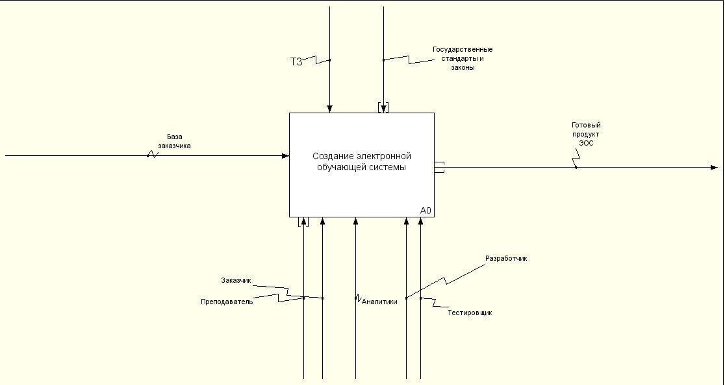

Рисунок 1. Схема IDEF0, уровень 0

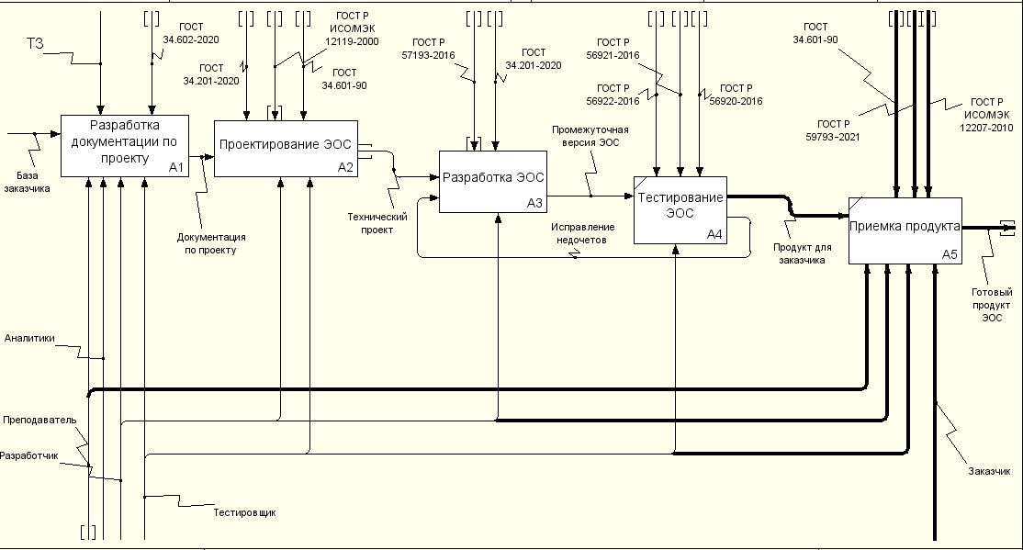

Рисунок 2. Схема IDEF0, уровень 1

## Приложение 3. DFD модель

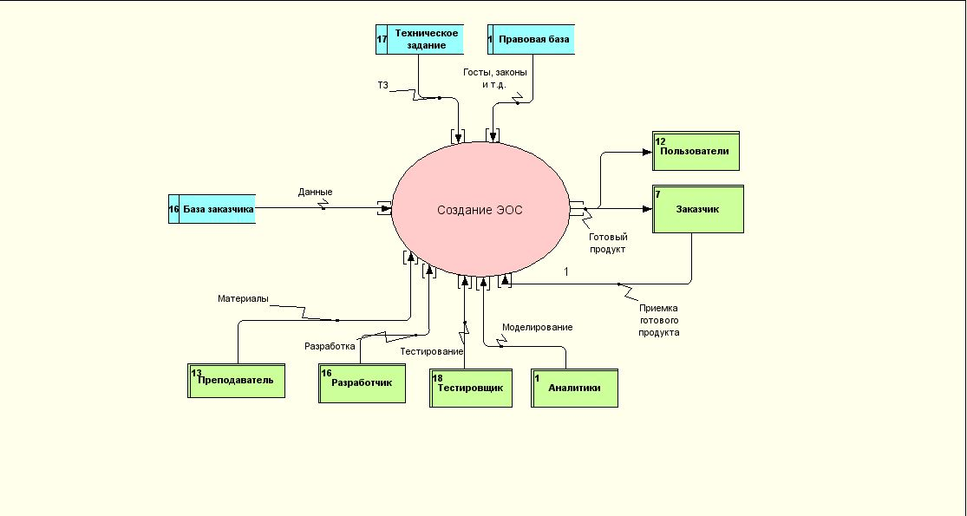

Рисунок 3. Схема DFD, уровень 0

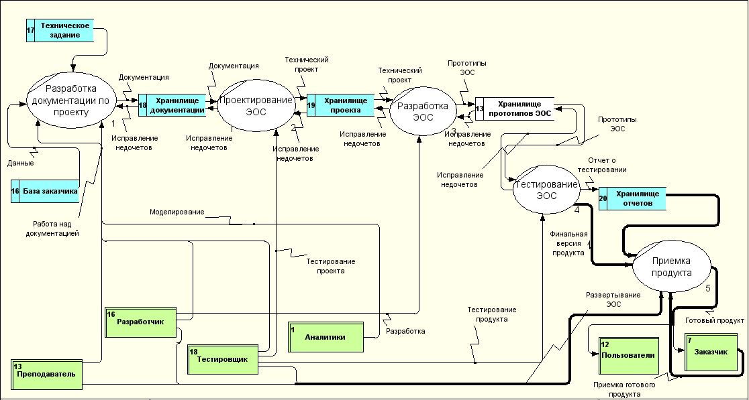

Рисунок 4. Схема DFD, уровень 1

## Приложение 4. Таблица сравнения ЭОС

|  |  |  |  |  |  |  |  |  |  |
| --- | --- | --- | --- | --- | --- | --- | --- | --- | --- |
| **№** | **Название платформы** | **Доменное имя** | **Концепция преподавания** | **Состав контентной части** | **Компоненты** | **Наличие авторизации** | **Возможность работы в оффлайн режиме** | **Язык пользовательского интерфейса и контента** | **Целевая аудитория** |
| 1 | Академия Хана | khanacademy.org | Прохождение теории с последующей проверкой пройдённого материала | Обучающие видео и статьи для теории  Тестовые и практические  Материал структурирован линейно, однако доступны все материалы вне зависимости от прогресса прохождения | Личный профиль  Блоки контента, тестирования, анализа результатов, настроек и взаимодействия с преподавателем | Да, но не обязательно для прохождения обучения | Нет | В основном Английский, но представлены большинство мировых языков | Дети школьного возраста, подростки взрослые |
| 2 | HTML Academy | htmlacademy.ru | Прохождение обучающих тренажёров и выполнение практических заданий | Статьи, обучающие тренажёры и обучающие проекты | Личный профиль  Блоки контента, тестирования, анализа результатов, настроек  Тренажеры | Да | Нет | Русский | Дети школьного возраста, подростки взрослые |
| 3 | Сайт Константина Полякова: Преподавание, наука и жизнь | kpolyakov.spb.ru | Самостоятельное прохождение материалов представленных на сайте | Учебники тренажёры и обучающие программы доступные для скачивания | Блоки контента | Нет | При предварительном скачивании материалов, они будут доступны оффлайн, в остальных случаях нет | Русский | Школьники и студенты вузов |
| 4 | code.org | code.org | Прохождение обучающих игр и тренажёров | Обучающие игры и тренажёры | Личный профиль  Блоки тестирования и анализа результатов  Тренажеры | Да | Нет | Английский | Дети дошкольного и школьного возраста |
| 5 | Udemy | udemy.com | Прохождение теории с последующей проверкой пройдённого материала | Отдельные курсы состоящие из видео и статей, а также тесты и практические задания  Курсы могут быть платные и бесплатные | Тренажеры  Личный профиль  Блоки контента, тестирования, анализа результатов, настроек | Да | Нет | В основном английский но присутствуют и другие языки | Студенты вузов и люди от 18 – 50 лет |

Таблица 2. Существующие ЭОС и их сравнение по ключевым признакам.

## Приложение 5. Карта-схема ЭОС

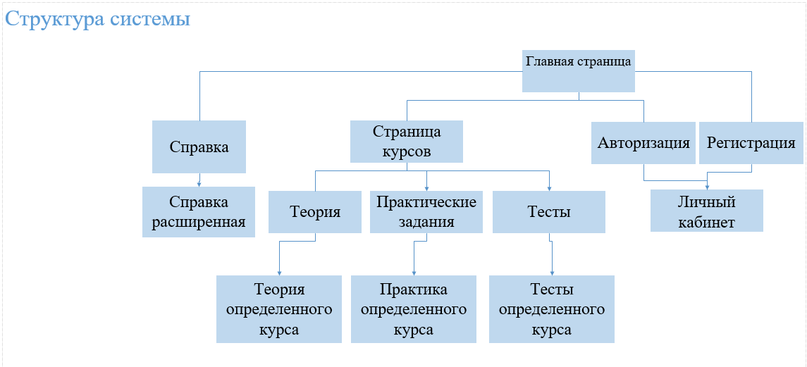

Рисунок 5. Карта-схема ЭОС

## Приложение 6. Макет визуального дизайна



Рисунок 6. Макет главной страницы ЭОС

## Приложение 7. Схема базы данных

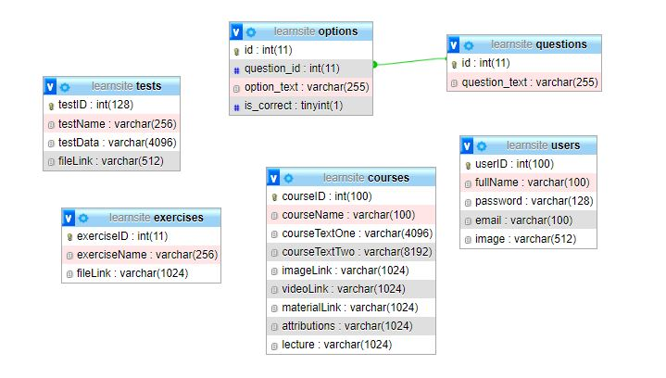

Рисунок 7. Схема базы данных ЭОС